Estudo de caso

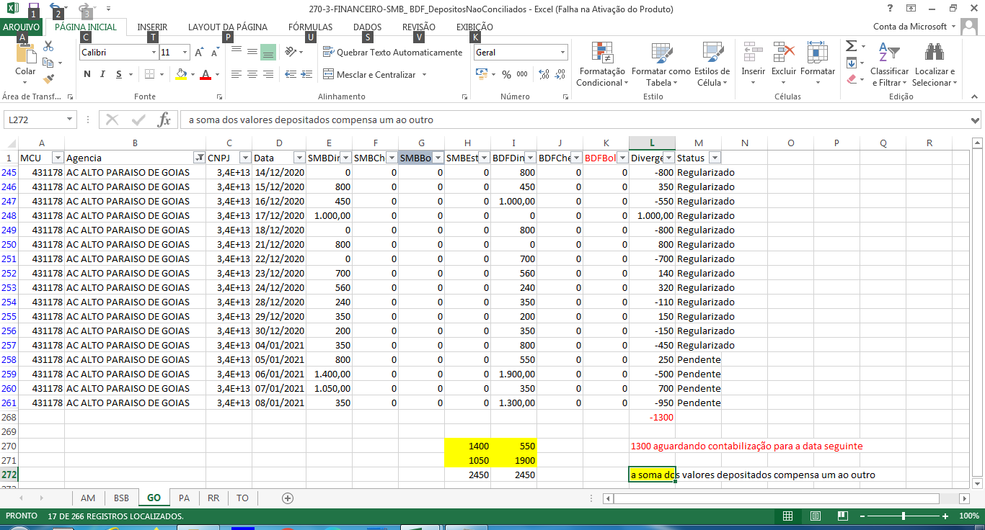

Situação Conforme:

Se a soma da coluna divergência foi igual a zero excetuando ->Se, a soma do total da pendência multiplicado por -1 for igual ao último registro da soma das colunas bdfboleto e bdfdinheiro. Mesmo que haja diferênça pois o último valor previsto a ser recolhido que consta registrado como boleto ou dinheiro previsto para depósito ou compensação não foi contabilizado ainda. Nesse caso se a diferença for maior do que o valor previsto é uma situação NÃO CONFORME

Se o valor previsto a ser recolhido ou compensado nas colunas bdfboleto e bdfdinheiro constarem como contabilizados na data útil imediatamente posterior isto é a partir da data prevista da geração do boleto ou previsão do depósito. Caso haja contabilização diferente disso é uma situação NÃO CONFORME.